Manual técnico

Instructivo de uso

-Deshidratador

A diferencia de las guías de usuario clásicas, en este documento se explica a detalle el funcionamiento de producto, así como cada uno de sus componentes.

Podrás encontrar una serie de pasos a seguir para aprender a utilizar el deshidratador de manera correcta, también brindamos bibliografías y fuentes de información confiables donde podrás aclarar tus dudas.

Decidimos mencionar cada una de los componentes del producto ya que consideramos importante conocer las partes de un producto para aprovechar de manera mas amplia todo lo que este nos puede ofrecer y claro que no está demás conocer su interior o como está conformado.

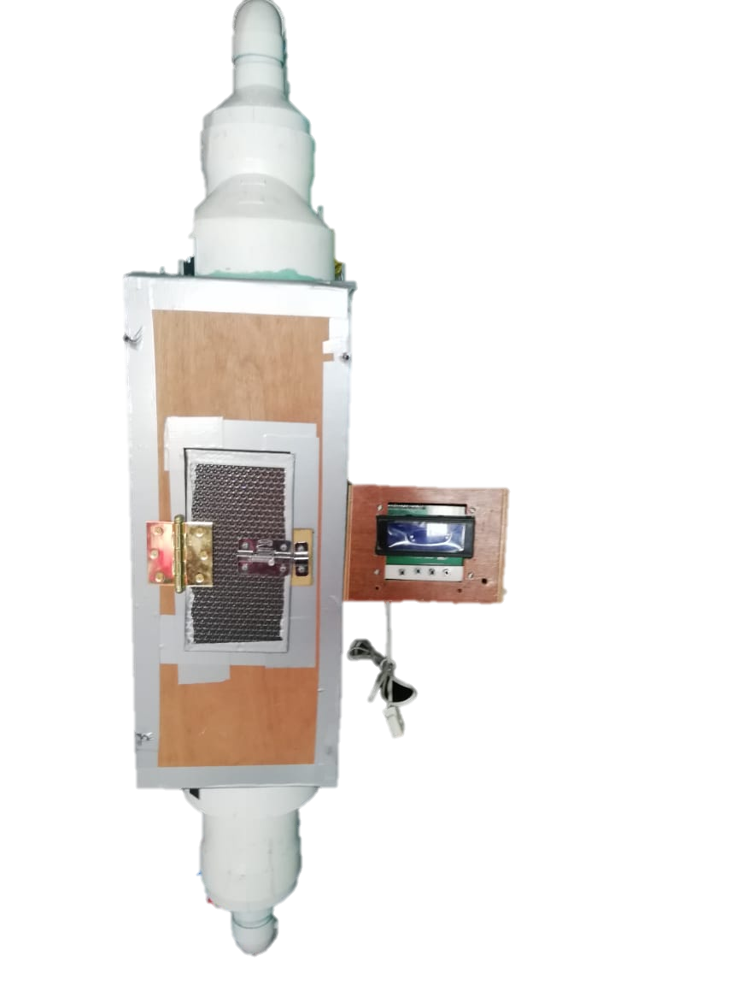

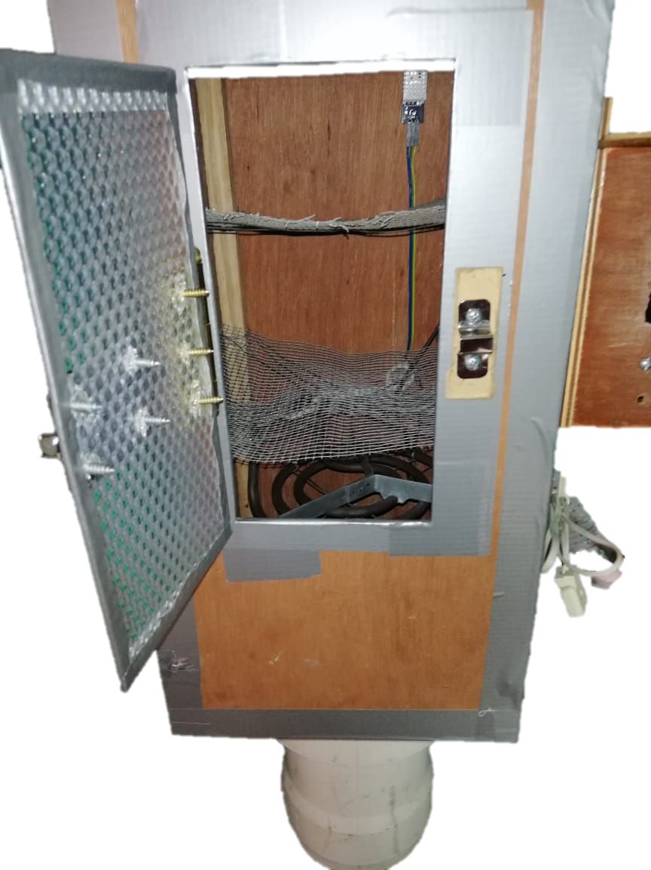

|  |
| --- |
|  |

# Problemática

El hambre en el mundo está aumentando, sin embargo, aproximadamente un tercio de todos los alimentos producidos a nivel mundial se pierden o se desperdician.

La pérdida y el desperdicio de alimentos tiene un impacto negativo en el medio ambiente. Muchos alimentos se pierden o desperdician a lo largo de toda la cadena alimentaria, desde la producción agrícola hasta el consumo final en los hogares.

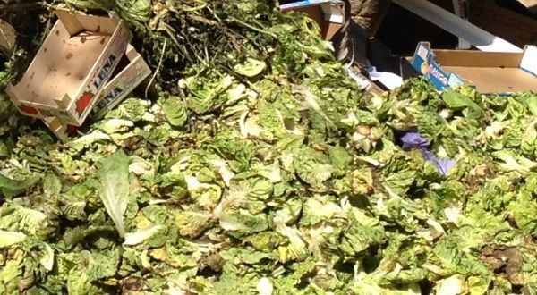

En países en desarrollo las mayores pérdidas de alimentos se dan en las primeras etapas de la cadena alimenticia, principalmente debido a problemas técnicos y de gestión para el almacenamiento, refrigeración y transporte; pero también, hay una gran cantidad de alimentos que se desperdician durante el consumo o que se tiran, incluso cuando aún están en buen estado, que es inaceptable. Las pérdidas de alimentos conllevan el desperdicio de recursos utilizados en la producción como tierra, agua, energía e insumos, por lo que producir comida que no va a consumirse supone emisiones innecesarias de CO2 que contribuyen al calentamiento global y cambio climático.

A nivel mundial, aproximadamente un tercio de las partes comestibles de los alimentos producidos para el consumo humano se pierde o desperdicia, lo que representa alrededor de 1.300 millones de toneladas al año, lo que incluye el 30% de los cereales, entre el 40 y el 50% de las raíces, frutas, hortalizas y semillas oleaginosas, el 20% de la carne y productos lácteos y el 35 % de los pescados. Según datos del Banco Mundial en América Latina la mayor pérdida de alimentos se da en los eslabones de producción y consumo.

Lista de materiales

Inténtelo: Presione Retorno después de esta línea y escriba palabras.

La barra de estado de la parte inferior de la ventana lleva un recuento actualizado del número de palabras del documento.

Ejemplo de recuento de palabras en la barra de estado

# Botones

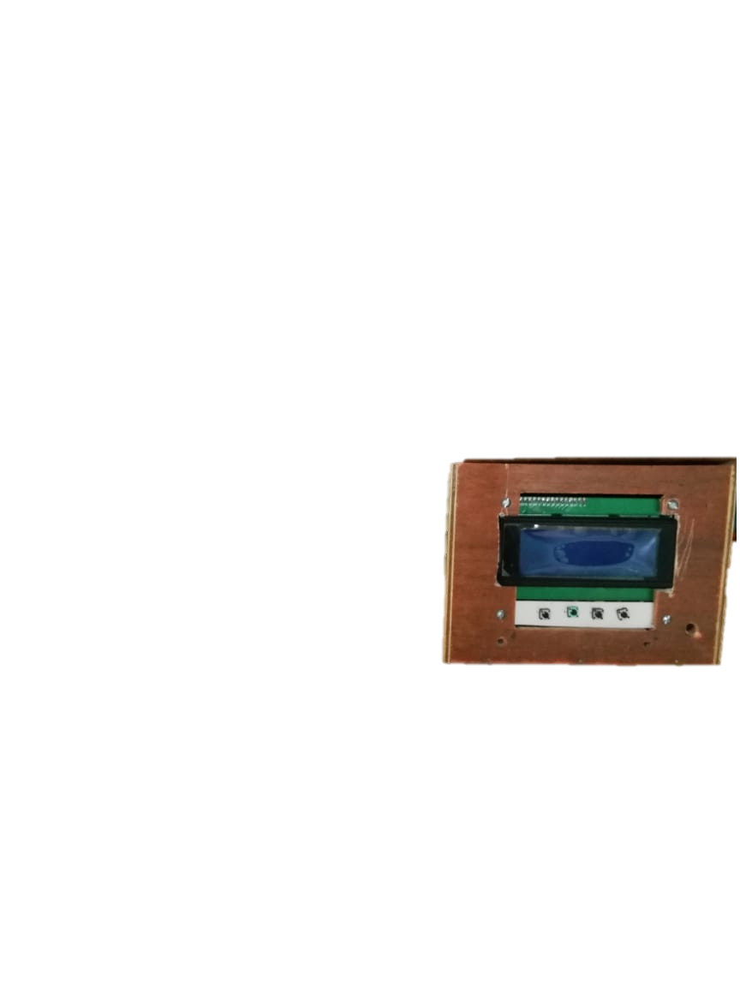Debajo de LCD podemos observar cuatro botones, los enumeraremos de izquierda a derecha del 1 al 4 y así explicaremos su función

**Botón 1:**

Subir menú

**Botón 2:**

Bajar menú

**Botón 3:**

Entrar o seleccionar

**Botón 4:**

Salir

# Modos automáticos

Si guarda este documento en OneDrive, podrá abrirlo desde cualquier lugar: en su equipo, tableta o teléfono. Los cambios se guardarán de forma automática.

Inténtelo: Seleccione **Archivo** > **Guardar como** y, a continuación, elija OneDrive y asigne un nombre al documento.

Si inicia sesión en Office 365 en otro dispositivo, el documento estará en la lista de archivos recientes. Podrá seguir donde lo dejó, incluso si deja el documento abierto en el equipo que está usando ahora.

Configuracón manual

Si guarda el documento en OneDrive, puede compartirlo con otras personas. Ni siquiera se necesita Word para abrirlo.

Pruébelo: Seleccione **Compartir** y envíe un vínculo a este documento (método abreviado de teclado: Alt+A+Y2 o Alt+Z+S).

Puede enviar el vínculo escribiendo la dirección de correo electrónico en cuestión o copiándolo y pegándolo en un mensaje o un chat. Si quiere que puedan leer el documento, pero no modificarlo, establezca permisos de solo lectura.

Si no tienen Word, el documento se les abrirá en el explorador web, en Word Online.

# Simulación de LCD en proteus